EXPLICACION DE LA LOGICA DEL PROYECTO

Hago este documento para que quede registrado una explicacion mas simple de como funciona el proyecto hecho

Herramientas utilizadas
- Docker para uso de base de datos mysql
- Intellij IDEA
- Dbeaver para verificacion de base de datos

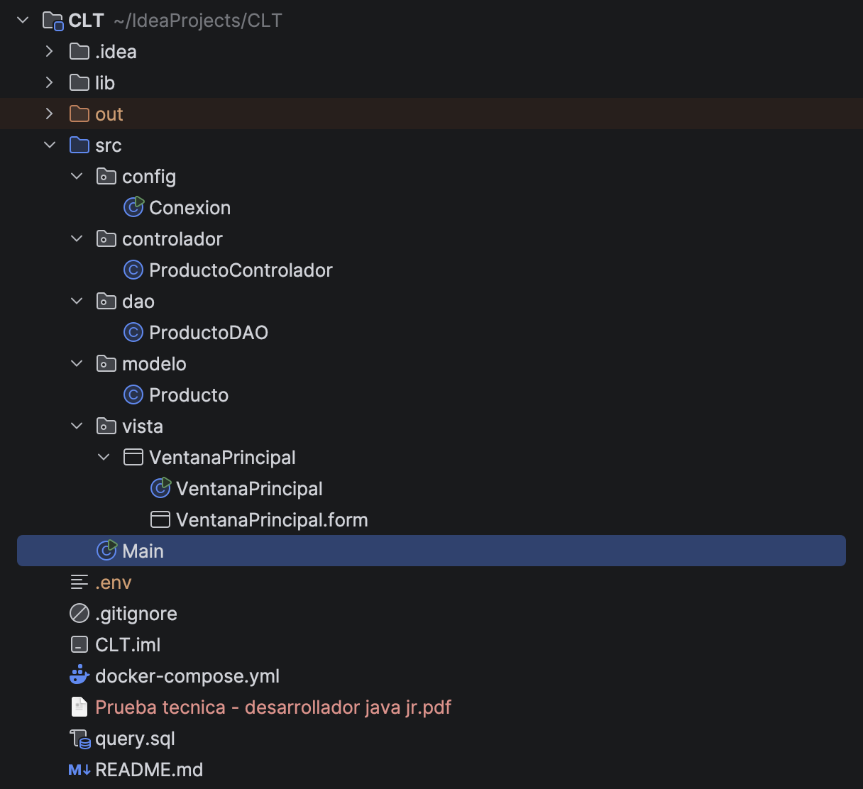

Como esta estructurado mi proyecto?

En la carpeta src o source esta el main donde practicamente seria la puerta del proyecto
Luego esta el packagage config que es donde se verifica la union de la base de datos con el programa

El modelo es la ficha que define cómo es un producto. No lee del teclado ni guarda en MySQL por sí mismo; solo guarda los 7 datos en memoria y los presta con get y set

El dao habla con la db para realizar
Insersiones
Lecturas
Actualizaciones
Eliminaciones

El controlador es el filtro/validador, revisa que todo esté bien antes de dejar que el DAO guarde en BD. No toca MySQL directo, le pide al DAO

Luego esta la vista que en breve explicare mas a detalle lo que hay dentro del archivo

EXPLICACION DETALLADO DE LOS ARCHIVOS Y PACKAGE

Src/main:

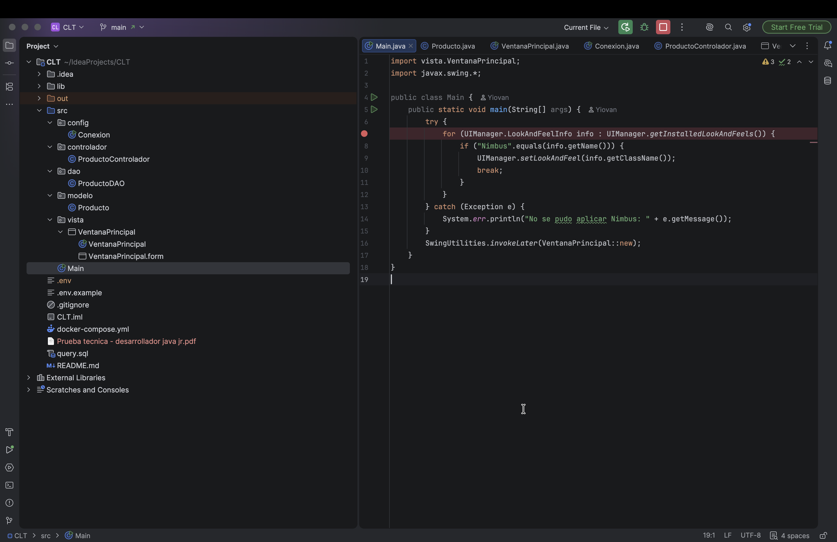

Main es el botón de encendido: prueba poner el tema Nimbus para que se vea moderno y luego abre la ventana principal. Si falla el tema, sigue igual. No guarda ni valida, solo inicia.

Src/config/conexión:
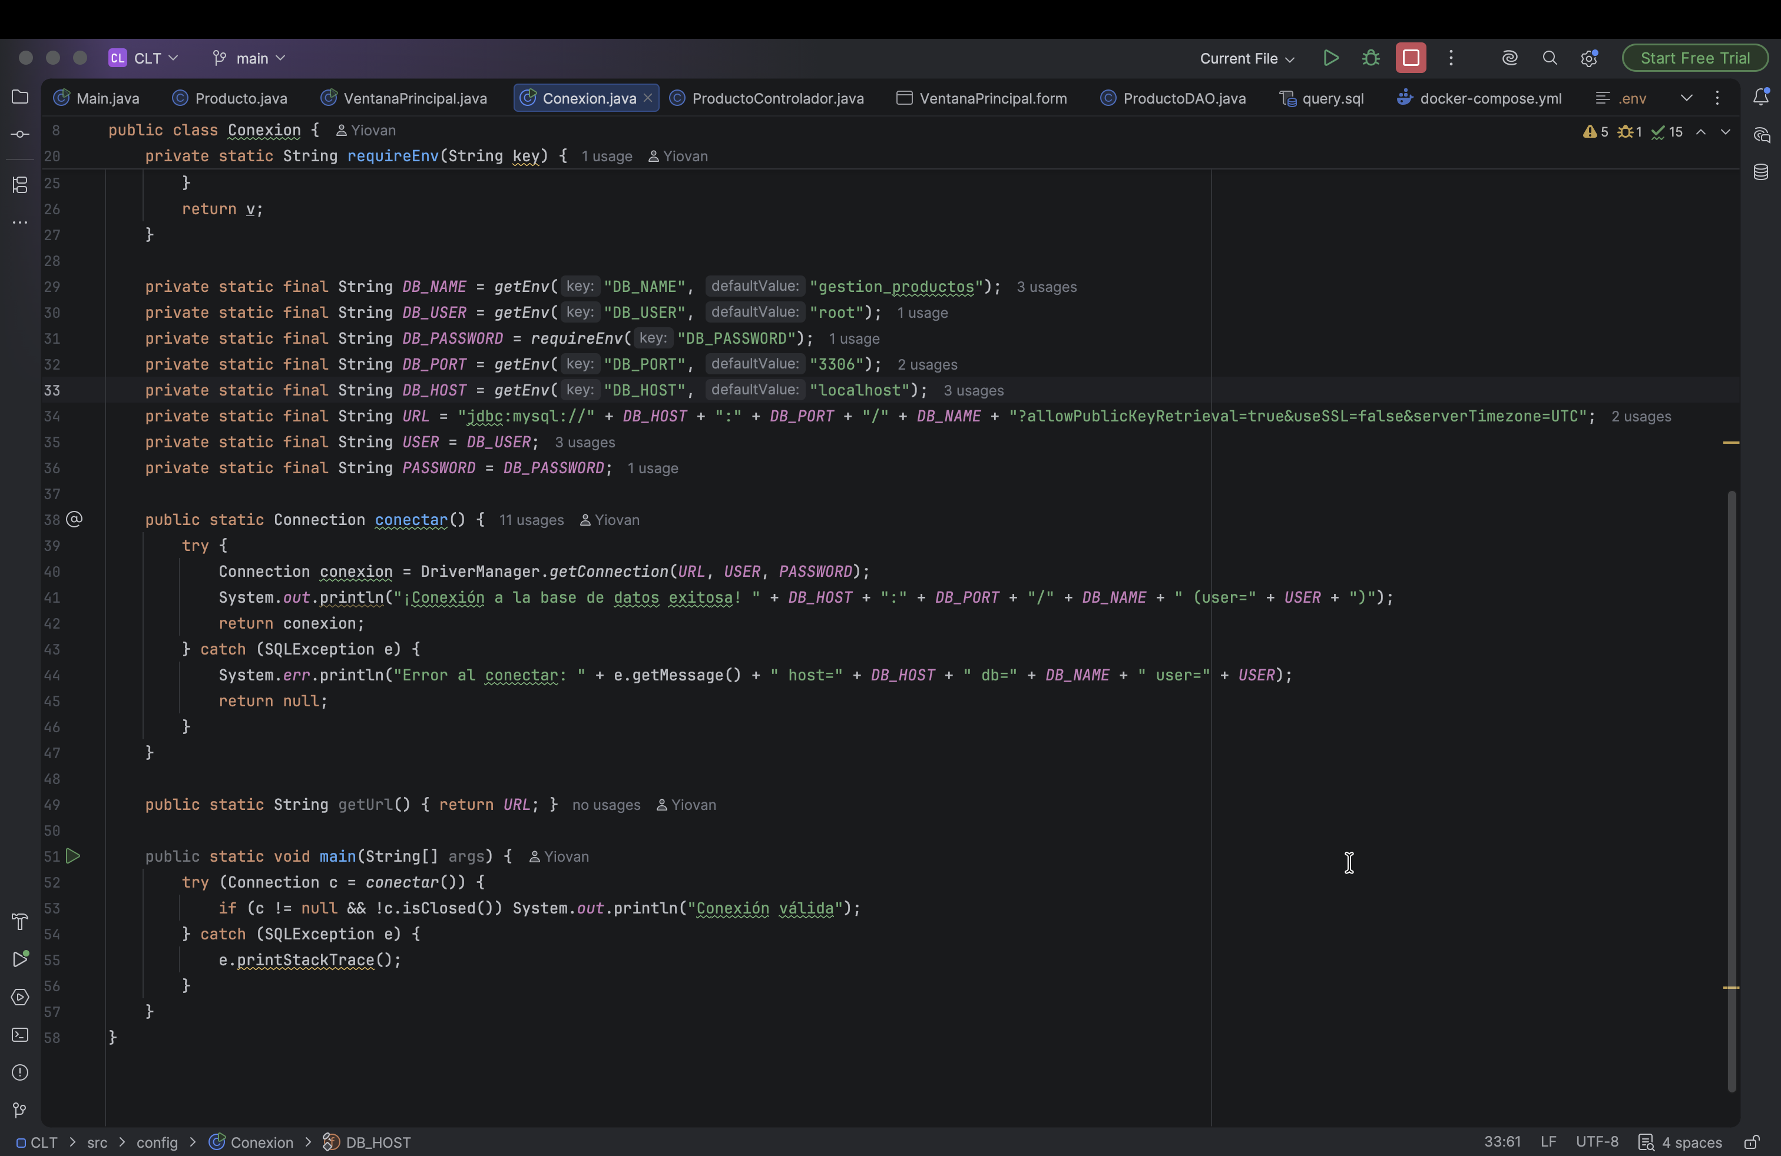

Primero intenta leer las credenciales que estan en el env, osea busca

Luego le aclaramos las credenciales para conectat a la base de datos

Que hace cada metodo?

VentanaPrincipal va a ProductoDAO.listar(), de ahí a Conexion.conectar() busca Dotenv para leer el .env, requireEnv valida y DriverManager conecta -> DAO hace SELECT -> Conexion no cierra, DAO sí con try-with-resources

Src/controlador/ProductoControlador
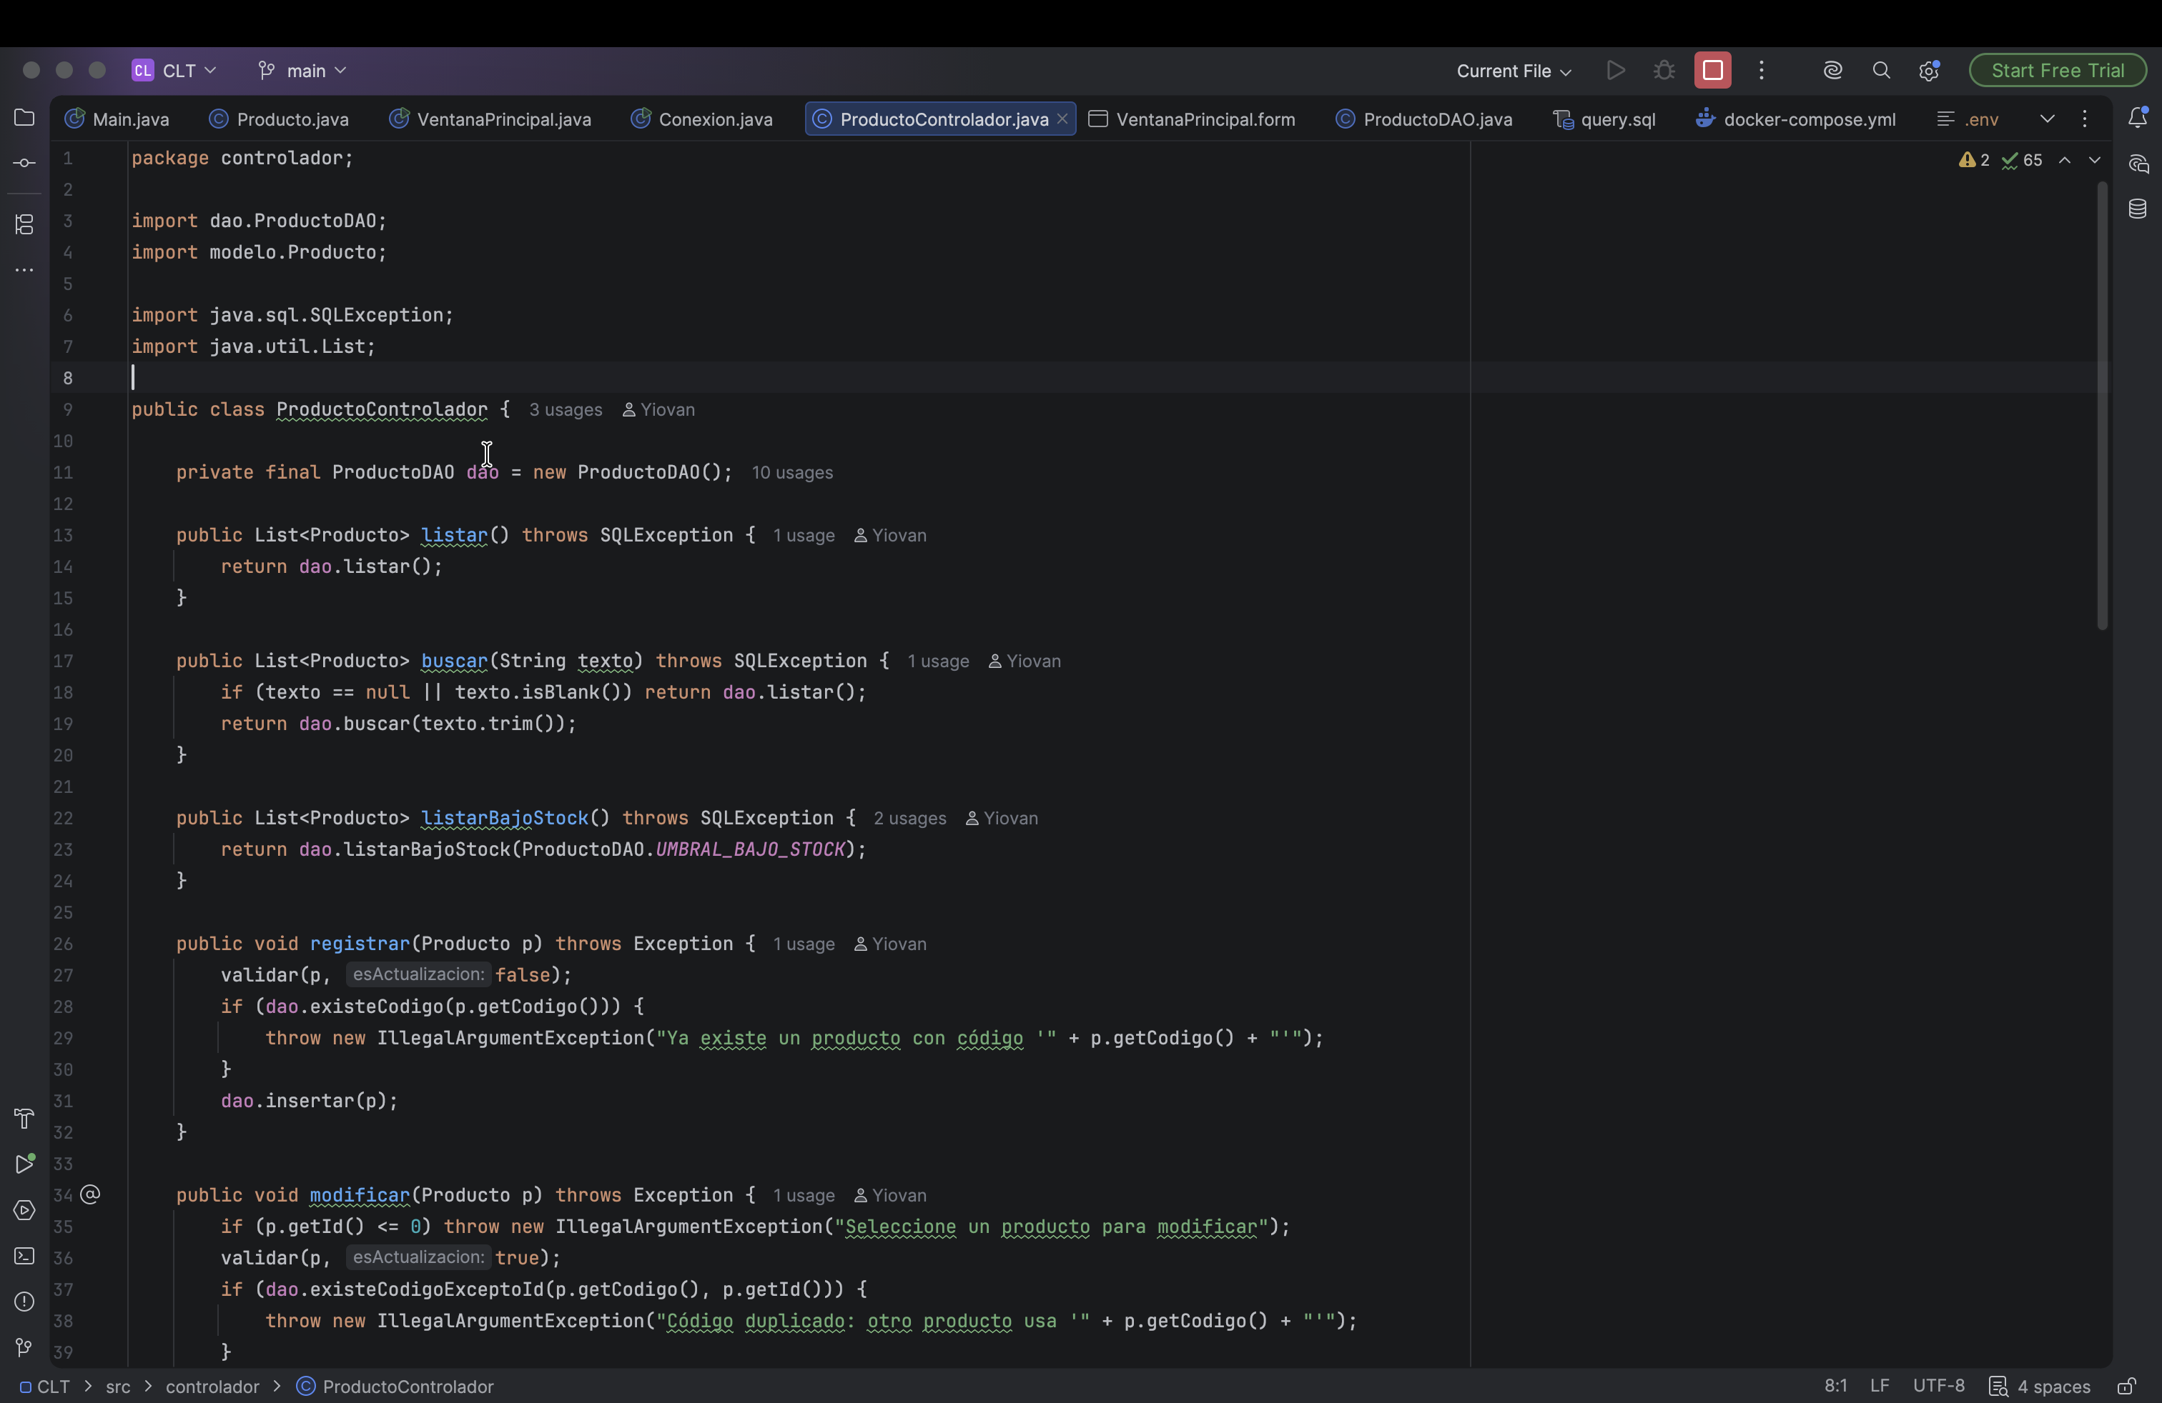
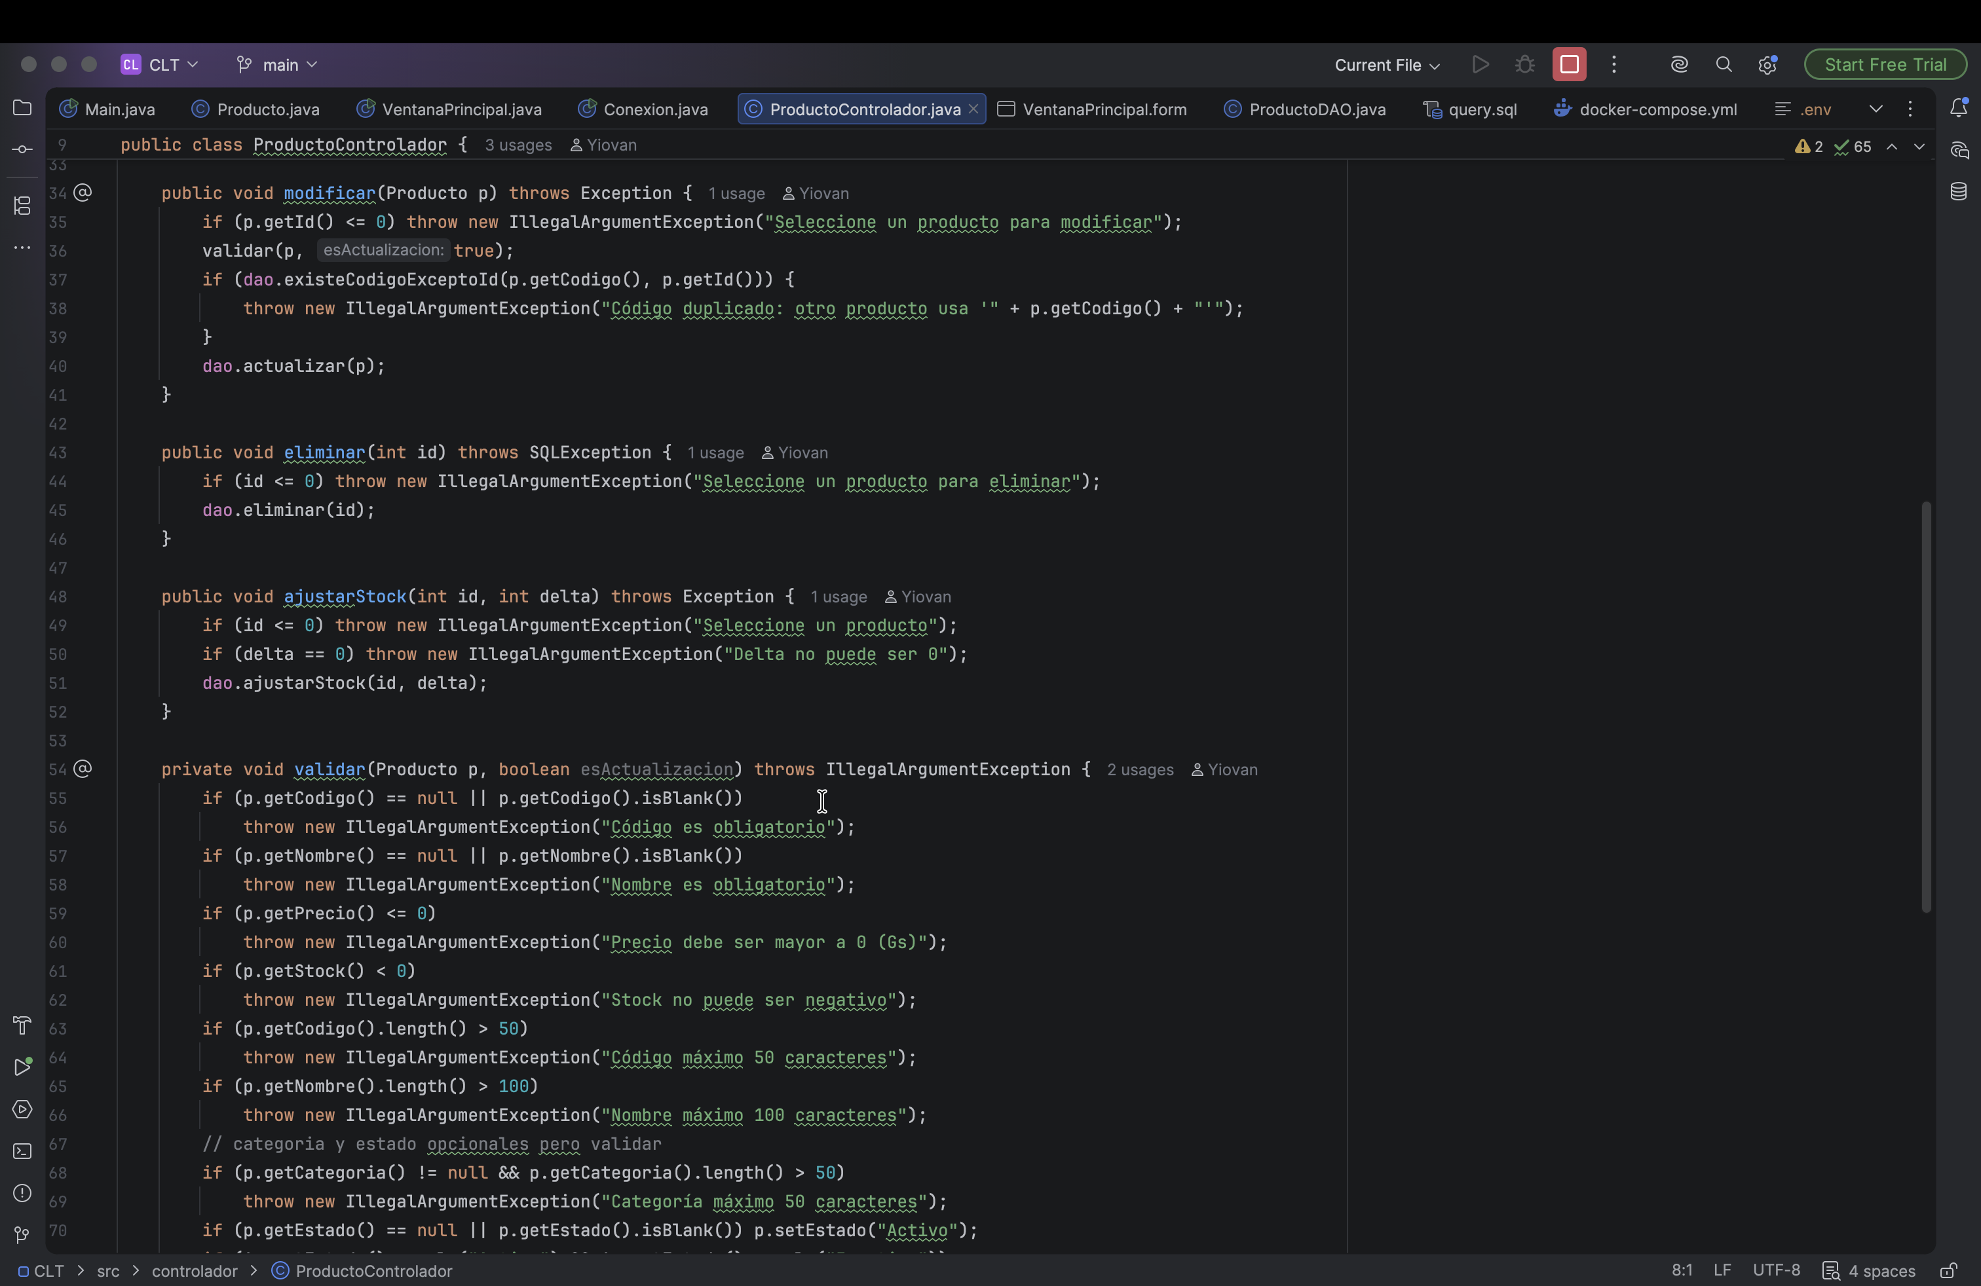
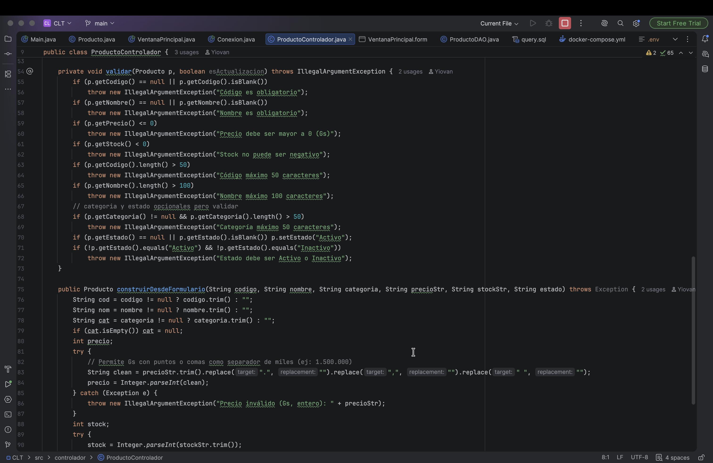
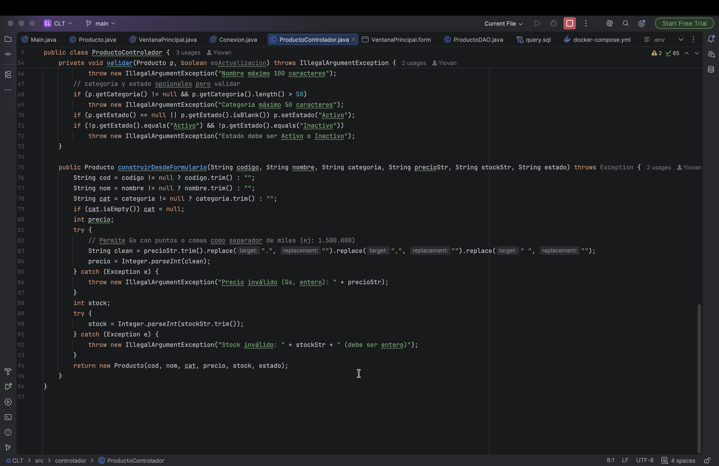
Cuando carga la tabla, la vista le pide al controlador, que le pide al DAO, que le pide a Conexion la conexión. Conexion lee .env, exige password y conecta con DriverManager. El DAO hace el SELECT, mapea cada fila a un Producto y cierra todo con try-with-resources. La vista recibe la lista y la pone en la Jtable

Src/Dao/ProductoDao
(no puse captura pq son bastantes metodos)

El DAO es el archivista del depósito: solo sabe SQL. Tiene 11 métodos: 5 para leer (listar, buscar, por código, por id, bajo stock), 2 para verificar si existe código, 3 para escribir (insertar, actualizar, eliminar) y 1 especial para ajustar stock atómicamente sin dejar negativo. Todo con PreparedStatement para seguridad y try-with-resources para cerrar conexiones sin fugas

Src/modelo/producto:
El modelo es un POJO de 53 líneas: 7 atributos privados, 3 constructores y 7 pares get/set. No tiene lógica ni depende de Swing ni de JDBC. Es el objeto que viaja entre las capas: la vista lo recibe de la tabla, el controlador lo valida y el DAO lo convierte en SQL. Si mañana agrego un campo, lo agrego acá y todas las capas lo reciben solas

Src/vista

Llegamos al apartado visual
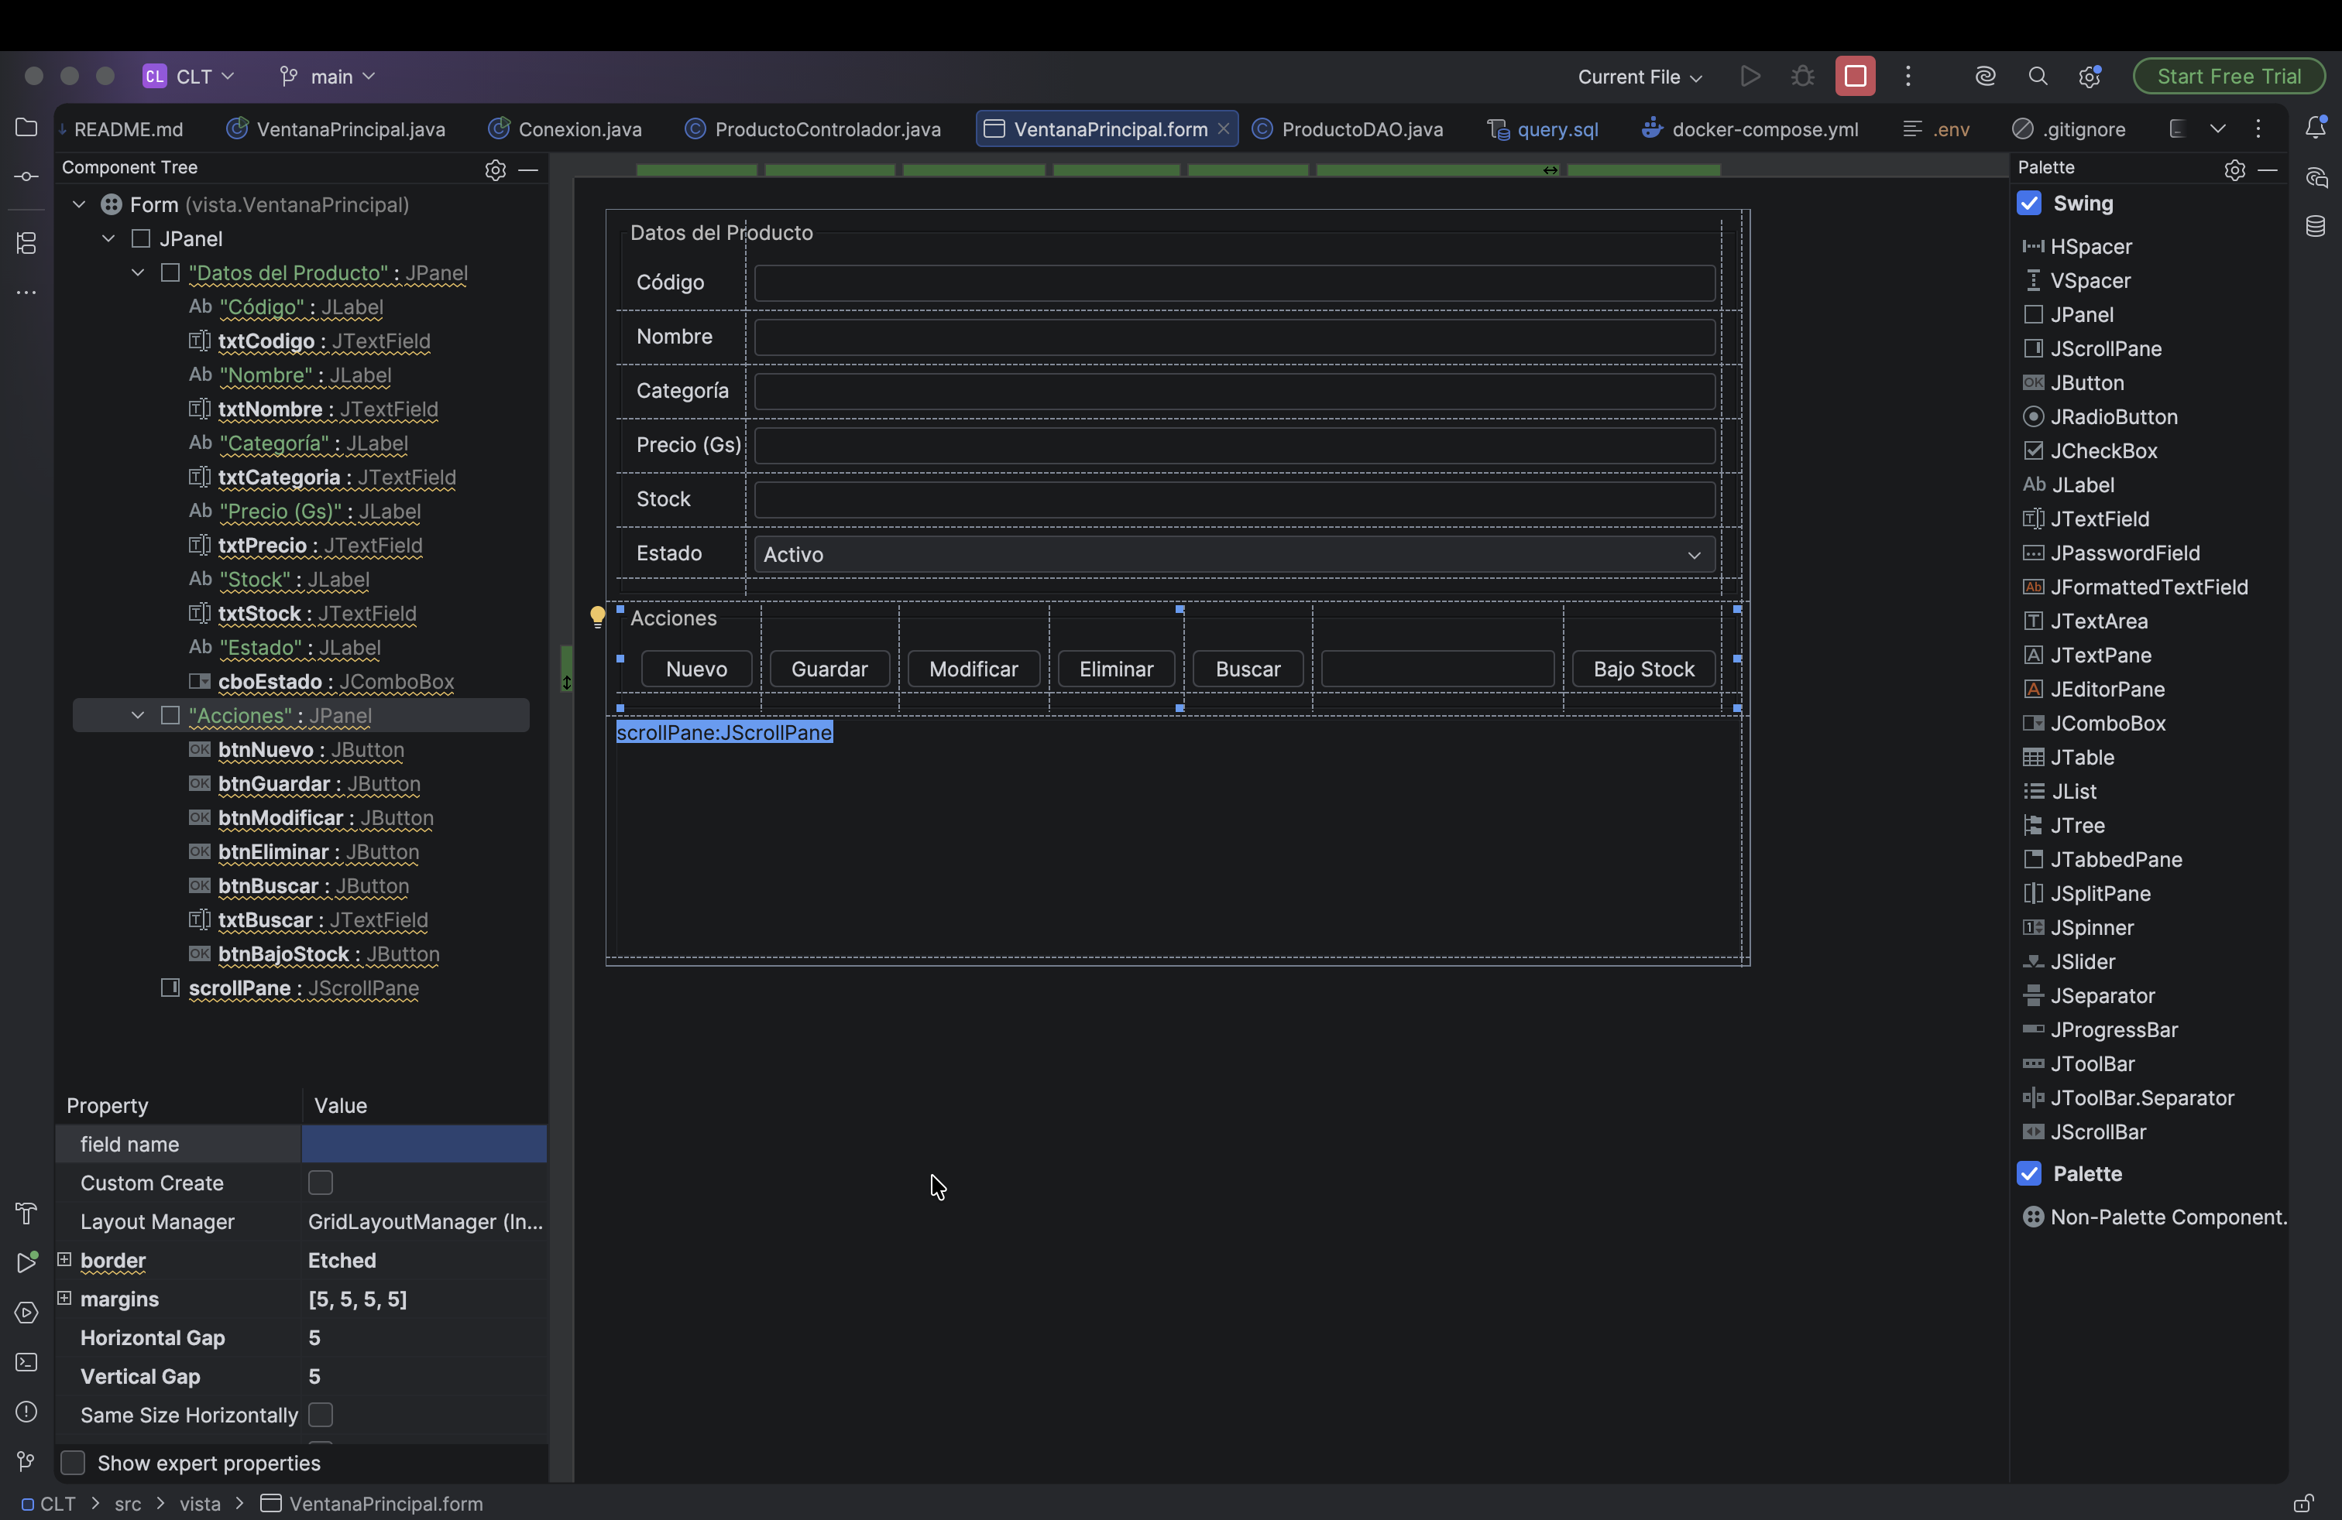

En el apartado izquierdo seria las variables atribuidas a los elementos del formulario que servirian para conectar la logica con los elementos visuales

VentanaPrincipal(): Es el punto de partida. Define el tamaño de la ventana, le pone el título "Gestión de Productos", ordena cargar todo y la hace visible en tu pantalla.
initComponentes(): Es el dibujante. Se encarga de colocar cada cajita de texto, cada botón y la tabla exactamente en su lugar en la pantalla.
initListeners(): Le pone "oídos" al programa. Es el que avisa: "Si el usuario hace clic en el botón Guardar, ejecuta el método de guardar" o "Si el usuario presiona Enter en el buscador, ponte a buscar".

cargarProductos(): Va a la base de datos, pide todos los productos que existen y los prepara para mostrarlos.
mostrarLista(List<Producto> lista): Recibe una lista de productos y los dibuja fila por fila en la tabla de abajo.
seleccionarFila(): Hace la magia visual. Cuando haces clic en un producto de la tabla, este método toma esos datos y los sube a las cajitas de texto de arriba para que los veas o edites.
limpiarFormulario(): Vacía todas las cajitas de texto (como si pasaras un borrador) para que puedas empezar a escribir un producto nuevo desde cero.
seleccionarPorId(int id): Después de que modificas un producto, este método lo busca en la tabla y lo deja resaltado (seleccionado) para que no lo pierdas de vista.

guardarProducto(): Recolecta todo lo que escribiste en las cajitas, revisa que no haya errores (como un código repetido) y lo guarda como un producto nuevo.
modificarProducto(): Toma lo que cambiaste en las cajitas y actualiza un producto que ya existía.
eliminarProducto(): Primero te saca un cartel preguntando: “¿Estás seguro de eliminar esto?”. Si dices que sí, lo borra para siempre.
buscarProductos(): Lee lo que escribiste en la cajita de búsqueda y filtra la tabla para mostrarte solo lo que coincide con esa palabra.
toggleBajoStock(): Es un interruptor. Si lo tocas, la tabla muestra solo los productos que están a punto de agotarse. Si lo vuelves a tocar, vuelve a mostrar todos los productos.
ajustarStockDialog(boolean aumentar): Es el que se activa cuando tocas los botones + o -. Te abre una ventanita preguntando “¿Cuánta cantidad quieres sumar/restar?” y actualiza el stock rápidamente.

formatGs(int precio): Toma un número normal y le pone el formato de dinero (ejemplo: convierte 15000 en 15.000).
mostrarInfo() / mostrarAdvertencia() / mostrarError(): Son tres métodos casi iguales. Su único trabajo es hacer saltar las ventanitas de aviso (los pop-ups) con un icono verde si todo salió bien, amarillo si te faltó un dato, o rojo si algo se rompió.

Asi quedaria el programa

